
Universidad Internacional de La Rioja
Escuela Superior de Ingeniería y
Tecnología

Máster Universitario en Análisis y Visualización de Datos Masivos
Mapa de globo terráqueo interactivo combinado de Intensidad de auroras boreales y nubosidad

Trabajo fin de estudio presentado por: | Tania Auxiliadora Castro Baltodano  Mario Alberto Rodríguez Meza  Omar Eliezer Villagrán Tajonar
Tipo de trabajo: | Visualización de datos como técnica de análisis
Director/a: | Elizabeth Martínez Ramírez
Fecha: | 09/03/2026
Resumen
Existen diversas plataformas que ofrecen proyecciones para la visualización de auroras boreales, como las publicadas por NOAA y otras fuentes especializadas (Iceland Met Office, 2025) (NOAA, Aurora - 30 Minute Forecast, 2025). Sin embargo, para que la observación sea exitosa también es necesario contar con condiciones meteorológicas favorables, particularmente cielo despejado. Actualmente, la información sobre intensidad de auroras y pronóstico de nubosidad suele consultarse en servicios distintos, lo que dificulta estimar de forma rápida la probabilidad real de observación.
Este trabajo propone integrar ambas fuentes de información en una única visualización geoespacial. Para ello, se obtienen datos de intensidad de auroras y de nubosidad, los cuales se combinan para generar un mapa con capas, que muestra simultáneamente la probabilidad de visualización de auroras y las condiciones de nubosidad. Esta representación permite reducir la necesidad de consultar múltiples servicios y proporciona una interpretación visual más clara sobre la probabilidad de observar auroras en una ubicación específica del mapa.
Palabras clave: (Auroras boreales, Visualización geoespacial, Probabilidad de observación, Nubosidad).

Abstract
Several platforms provide forecasts for aurora borealis observation, such as those published by NOAA and other specialized sources (Iceland Met Office, 2025) (NOAA, Aurora - 30 Minute Forecast, 2025). However, successful observation also depends on favorable weather conditions, particularly clear skies. Currently, information about auroral intensity and cloud cover forecasts is usually consulted through separate services, which makes it difficult to quickly estimate the actual probability of observation.
This work proposes integrating both sources of information into a single geospatial visualization. To achieve this, auroral intensity and cloud cover data are collected and combined to generate a map with bubble charts that simultaneously display the probability of aurora visibility and cloud cover conditions. This representation reduces the need to consult multiple services and provides a clearer visual interpretation of the likelihood of observing auroras at a specific location on the map.
Keywords: (Aurora borealis, Geospatial visualization, Observation probability, Cloud cover).

Índice de contenidos
1. Introducción y objetivos 1
1.1. Objetivos 2
1.1.1. Objetivo General 2
1.1.2. Objetivos específicos 2
1.2. Alcance 3
1.3. Estructura 4
2. Descripción de los datos 6
2.1. Fuentes y análisis exploratorio de datos (EDA) 7
2.1.1. Porcentaje de intensidad de auroras boreales 7
2.1.2. Nubosidad 11
2.1.3. Conclusiones del análisis exploratorio de datos 13
2.2. Obtención y tratamiento de datos 15
2.2.1. Obtención y tratamiento del JSON de porcentaje de intensidad de auroras boreales 15
2.2.2. Obtención y tratamiento de la nubosidad 17
2.3. Privacidad y confidencialidad 19
3. Metodología 21
3.1. Integración y procesamiento de los datasets 21
3.2. Técnicas de análisis 22
3.3. Cálculo de la visibilidad 22
3.4. Homologación espacial de los datasets 24
3.5. Construcción de la matriz de visibilidad 25
3.6. Generación de la matriz de probabilidad de visualización 27
3.7. Herramientas 29
3.8. Supuestos y limitaciones 30
4. Desarrollo del mapa interactivo 31
4.1. Extracción y procesamiento de la información 32
4.1.1. Extracción del JSON de porcentaje de intensidad de auroras boreales 33
4.1.2. Extracción del HDF de nubosidad 34
4.2. Desarrollo del mapa interactivo 35
4.2.1. Funciones interactivas 36
4.2.2. Geolocalización aproximada del usuario 38
4.2.3. Publicación del sitio web 39
5. Conclusiones y líneas futuras 40
5.1. Evaluación y discusión de resultados 40
5.2. Conclusiones 41
5.3. Líneas futuras 42
Referencias bibliográficas 43

Índice de figuras
Figura 1 Gráfico de dispersión latitud/longitud/intensidad. 10
Figura 2 Gráfico de distribución de nubosidad. 13
Figura 3 Mapeo completo de puntos del dataset de intensidad auroral. 17
Figura 4 Mapeo filtrado de intensidad auroral. 17
Figura 5 Ejemplo de mapeo de cuadrícula de nubosidad. 18
Figura 6 Flujo de validación para cálculo de visibilidad. 24
Figura 7 Relación entre intensidad auroral, nubosidad y visibilidad. 27
Figura 8 Matriz de probabilidad de visualización. 28
Figura 9 Arquitectura de alto nivel. 32
Figura 10 Flujos de extracción de información para JSON y HDF. 34
Figura 11 Capas proyectadas sobre mapa interactivo. 36
Figura 12 Base de mapa interactivo con capa de tierra y países (A), día y noche (B), nubosidad (C) e intensidad de auroras (D). 36
Figura 13 Controles de visualización del mapa interactivo (capas y filtros de intensidad y nubosidad). 37
Figura 14 Selección de punto sobre el mapa y visualización de información detallada. 37
Figura 15 Información contextual mostrada en la interfaz: localización inferida y estado de actualización de los datos. 38
Figura 16 Flujo de geolocalización por dirección IP. 38
Figura 17 Interfaz del sitio web del mapa interactivo. 40

Índice de tablas
Tabla 1 Estructura general del trabajo. 4
Tabla 2 Estructura del dataset de intensidad de auroras boreales. 9
Tabla 3 Resumen estadístico del dataset de intensidad auroral. 9
Tabla 4 Estructura del dataset de nubosidad. 12
Tabla 5 Resumen estadístico del dataset de nubosidad. 12
Tabla 6 Estructura de variables de la matriz de visibilidad. 25
Tabla 7 Rangos de valores de la matriz. 26
Tabla 8 Estadísticas descriptivas. 26
Tabla 9 Indicadores clave. 26
Tabla 10 Clasificación de niveles de probabilidad de visualización. 28
Tabla 11 Herramientas utilizadas para el desarrollo del mapa interactivo. 30

Introducción y objetivos
El avistamiento de auroras boreales constituye uno de los fenómenos naturales más impresionantes observables desde la Tierra. Este fenómeno luminoso se produce como resultado de la interacción entre partículas cargadas provenientes del viento solar —principalmente electrones emitidos durante tormentas solares— y los gases presentes en la ionósfera terrestre. Cuando estas partículas colisionan con los átomos de la atmósfera superior, liberan energía en forma de luz, generando los característicos colores y patrones dinámicos que distinguen a las auroras. Debido a la configuración del campo magnético terrestre, este fenómeno se observa con mayor frecuencia en las regiones cercanas a los polos.
La probabilidad de observar auroras boreales se encuentra asociada a diversos factores. Entre los más relevantes se encuentran la actividad geomagnética —que determina la intensidad de las auroras— y las condiciones de oscuridad del entorno, razón por la cual los meses invernales suelen ofrecer mayores oportunidades de observación debido a la mayor duración de las noches. Sin embargo, además de estos factores, existe un elemento adicional que resulta determinante para que el fenómeno pueda apreciarse adecuadamente: la nubosidad. Aun cuando la actividad auroral sea intensa, la presencia de nubes puede impedir completamente la visibilidad del fenómeno desde la superficie.
Debido a esta combinación de variables, las personas interesadas en observar auroras boreales —en particular turistas que viajan a regiones cercanas al círculo polar— suelen requerir consultar múltiples fuentes de información para estimar la probabilidad real de observación. Por un lado, existen servicios que ofrecen pronósticos de actividad auroral basados en indicadores geomagnéticos; por otro, se dispone de plataformas meteorológicas que permiten consultar el estado del cielo y la cobertura de nubes. No obstante, esta información se encuentra generalmente distribuida en distintos sistemas, lo que dificulta obtener una interpretación rápida y clara de las condiciones reales de observación.
Ante esta situación, surge la necesidad de contar con una herramienta que integre ambos tipos de información en una sola visualización. En este contexto, el presente trabajo propone el desarrollo de una representación geoespacial interactiva que permita visualizar simultáneamente la intensidad de la actividad auroral y las condiciones de nubosidad en distintas regiones del planeta. Para ello, se utilizan datos de actividad auroral proporcionados por la National Oceanic and Atmospheric Administration (NOAA) de los Estados Unidos, así como información de nubosidad obtenida a través del servicio Earthdata de la National Aeronautics and Space Administration (NASA).
A partir de la integración de estas fuentes de datos, se propone la construcción de un mapa de globo interactivo que permita representar la información en una proyección bidimensional con capacidad de rotación, generando una percepción visual similar a un modelo tridimensional de la Tierra. Esta visualización busca facilitar la interpretación de los datos y permitir a los usuarios identificar de forma más intuitiva las regiones donde las condiciones para el avistamiento de auroras boreales resultan más favorables.

Objetivos

Objetivo General
Desarrollar una visualización interactiva de libre acceso que permita identificar las regiones con mayor probabilidad de observar auroras boreales, mediante la integración de información sobre la intensidad de la actividad auroral y las condiciones de nubosidad, utilizando coordenadas geoespaciales que se actualicen de forma periódica.

Objetivos específicos
- Investigar y definir una fórmula que permita estimar la probabilidad de visibilidad de auroras boreales mediante la relación entre la intensidad de la actividad auroral y el nivel de nubosidad presente en una región determinada.
- Recolectar datos provenientes de fuentes confiables sobre nubosidad y actividad auroral, que cuenten con cobertura geográfica amplia, actualización periódica y acceso público.
- Seleccionar las herramientas tecnológicas adecuadas que permitan procesar e integrar los conjuntos de datos obtenidos, así como implementar su representación en un mapa interactivo del globo terráqueo en dos dimensiones que genere un efecto visual tridimensional mediante la superposición de capas de información.
- Diseñar, desarrollar e implementar la visualización interactiva y publicarla a través de internet para que pueda ser consultada de manera abierta por los usuarios interesados.
El cumplimiento de los objetivos específicos permitirá alcanzar el objetivo general de contar con una herramienta que integre información relevante para apoyar la estimación de las condiciones favorables para el avistamiento de auroras boreales.

Alcance
El presente trabajo comprende el desarrollo de una visualización geoespacial en forma de globo interactivo que integre información proveniente de dos fuentes de datos públicas: la intensidad de la actividad auroral y las condiciones de nubosidad. Asimismo, contempla la consulta, procesamiento e integración de dichas fuentes de información con el objetivo de representar sus resultados de manera conjunta en una visualización accesible a través de internet para consulta pública.
La visualización propuesta permitirá identificar, a nivel global, las regiones donde las condiciones de actividad auroral y nubosidad favorecen el posible avistamiento de auroras boreales. Para ello, los datos serán representados con una resolución aproximada de un grado de coordenadas geoespaciales, suficiente para ofrecer una perspectiva general de las condiciones de observación.
Quedan fuera del alcance de este trabajo aspectos como el estudio detallado de los procesos físicos responsables de la generación de auroras boreales, el análisis de regiones específicas con resoluciones geoespaciales superiores a un grado, así como la documentación exhaustiva sobre el uso técnico de las herramientas tecnológicas empleadas para el desarrollo de la solución. Estos elementos podrían ser abordados en investigaciones o desarrollos posteriores.

Estructura
Se detalla la estructura del presente trabajo a continuación:
Sección | Detalle
Introducción y objetivos | Se explica el motivo de la realización del trabajo y se detallan los objetivos y el alcance del mismo.
Descripción de los datos | Las fuentes de datos utilizadas en este trabajo son:  - Calculadora de Visibilidad de Auroras. Fuente externa pública. (Agri Care Hub, 2026)  - Pronóstico de auroras boreales desde el servicio NOAA. Fuente externa pública. (NOAA, ovation aurora latest, 2025)  - Conjunto de datos de nubosidad proveniente de EARTHDATA. Fuente externa pública. (MODIS Atmosphere Science Team, 2026)
Metodología | - Recolección de datos desde fuentes públicas  - Descripción y análisis de las fuentes de datos  - Análisis exploratorio de los datasets  - Normalización y procesamiento de coordenadas geoespaciales  - Construcción de la matriz de probabilidad de visualización  - Validación conceptual de los resultados  - Desarrollo de la visualización interactiva
Desarrollo del mapa interactivo | Se desarrolla una aplicación web que integra datos de auroras y nubosidad sobre un globo interactivo. Los datos son recolectados y procesados automáticamente para generar archivos estructurados que posteriormente son consumidos por la interfaz web. La visualización permite superponer capas de información y explorar de manera interactiva las regiones con mayor probabilidad de observación de auroras boreales.
Conclusiones y líneas futuras | Se exponen las conclusiones del trabajo y posibles líneas futuras de investigación o desarrollo.
Tabla 1 Estructura general del trabajo.
Fuente: Elaboración propia.
La Tabla 1 presenta la estructura general del documento y resume los principales componentes del presente trabajo. En primer lugar, se introduce el contexto del problema y se establecen los objetivos y el alcance del proyecto. Posteriormente, se describen las fuentes de datos utilizadas para el análisis, así como la metodología empleada para su procesamiento e integración. En las secciones siguientes se detalla el desarrollo de la visualización interactiva propuesta y, finalmente, se presentan las conclusiones del trabajo junto con posibles líneas de investigación o desarrollo futuro.

Descripción de los datos
Para el desarrollo de este proyecto se identificaron diversas fuentes públicas de datos que permiten estimar la probabilidad de visualización de auroras boreales al combinar información sobre actividad geomagnética y condiciones meteorológicas. Las fuentes seleccionadas comparten la característica de ofrecer datos en formatos semi estructurados, principalmente en JSON, lo que facilita su integración dentro de aplicaciones web y su procesamiento automatizado.
  - Datos de intensidad de auroras boreales
La Administración Nacional Oceánica y Atmosférica de Estados Unidos (NOAA) publica estimaciones de la intensidad de auroras boreales a través del modelo OVATION Aurora Forecast, el cual proporciona información geoespacial sobre la probabilidad de observación de auroras en diferentes puntos del hemisferio norte. Estos datos se distribuyen mediante archivos en formato JSON que contienen coordenadas geográficas junto con un porcentaje estimado de intensidad auroral. El servicio se actualiza aproximadamente cada cinco minutos, lo que permite contar con información cercana al tiempo real para la visualización del fenómeno (NOAA, ovation aurora latest, 2025).
  - Datos de nubosidad
Para estimar la visibilidad real del fenómeno desde la superficie terrestre, es necesario considerar las condiciones atmosféricas. En este trabajo se utilizan datos de nubosidad proporcionados por la NASA a través de la plataforma Earthdata, los cuales también se encuentran disponibles en conjuntos de datos estructurados en formato HDF.
Estos datos permiten obtener estimaciones de cobertura de nubes para coordenadas geoespaciales específicas, lo que facilita su alineación con los puntos geográficos utilizados en el pronóstico de auroras. A diferencia de los datos de actividad auroral, las condiciones de nubosidad presentan variaciones menos frecuentes en los conjuntos utilizados para este trabajo, por lo que se actualizan aproximadamente cada dos días (MODIS Atmosphere Science Team, 2026)
  - Modelo de relación entre variables
Para relacionar la intensidad de la actividad geomagnética con las condiciones atmosféricas se tomó como referencia un estudio independiente desarrollado por la organización Agri Care Hub, el cual propone una Calculadora de Visibilidad de Auroras.
Este modelo combina variables como la intensidad geomagnética, la ubicación geográfica del observador y la cobertura de nubes para estimar la probabilidad de observación de auroras. El objetivo de esta herramienta es democratizar el acceso a predicciones del clima espacial, permitiendo que cualquier persona pueda estimar la visibilidad de auroras utilizando criterios científicos accesibles (Agri Care Hub, 2026).

Fuentes y análisis exploratorio de datos (EDA)
Con el objetivo de comprender la estructura y el comportamiento de los conjuntos de datos utilizados en este estudio, se realizó un análisis exploratorio de datos (EDA). Este análisis permite identificar la distribución de las variables, la calidad de los datos y las transformaciones necesarias para su posterior integración dentro del proceso de visualización.

Porcentaje de intensidad de auroras boreales
El pronóstico de intensidad de auroras boreales utilizado en este trabajo proviene del servicio OVATION Aurora Forecast publicado por la National Oceanic and Atmospheric Administration (NOAA). Este servicio distribuye los datos en un archivo JSON que contiene información geoespacial sobre la intensidad estimada del fenómeno.
La estructura del JSON se compone de los siguientes elementos:
- "Observation Time" – Tiempo en el que se realizó la observación en formato ISO 8601. Ejemplo: 2026-01-04T19:44:00Z.
- "Forecast Time" – Tiempo en el que se prevé que se cumpla el pronóstico en formato ISO 8601. Ejemplo: 2026-01-04T20:50:00Z.
- "Data Format" – Indica la estructura de las columnas del dataset. Ejemplo: [Longitude, Latitude, Intensity].
- "coordinates" – Contiene los registros con longitud, latitud e intensidad de aurora expresados en valores enteros. Ejemplo: [0, -89, 0].
En este arreglo, los valores representan:
  - Longitude → longitud geográfica en grados
  - Latitude → latitud geográfica en grados
  - Intensity → porcentaje estimado de intensidad auroral
Para el análisis exploratorio de datos (EDA) se utiliza principalmente la estructura coordinates, ya que es en esta sección donde se encuentran los valores numéricos que permiten analizar la distribución espacial de la intensidad de las auroras boreales.

Tamaño y dimensiones del dataset
El conjunto de datos utilizado para el pronóstico de intensidad de auroras boreales se compone de 65,160 registros y tres variables principales: latitud, longitud e intensidad. Cada registro representa un punto específico dentro de una cuadrícula geoespacial que cubre la superficie del planeta.
La estructura del dataset se basa en una malla geográfica con resolución de un grado, utilizada por el modelo OVATION Aurora Forecast para representar la intensidad estimada del fenómeno en diferentes regiones del globo.
En este esquema, la latitud se representa en el rango de −90 a 90 grados, lo que genera 181 posibles valores, mientras que la longitud se expresa en el rango de 0 a 359 grados, generando 360 posibles valores. La combinación de ambos ejes produce una cuadrícula de 65,160 puntos geoespaciales (181 × 360), donde cada intersección corresponde a una coordenada específica asociada con un valor estimado de intensidad auroral.
Esta representación permite modelar la distribución espacial del fenómeno a escala global y facilita su análisis dentro de procesos de visualización geoespacial.

Estructura de variables
El conjunto de datos utilizado para el pronóstico de intensidad de auroras boreales contiene tres variables principales que describen la ubicación geoespacial de cada observación y el valor estimado de intensidad auroral. Estas variables permiten representar el fenómeno dentro de una cuadrícula geográfica global y constituyen la base para el análisis exploratorio de los datos.
La Tabla 2 presenta la estructura general de las variables contenidas en el dataset, indicando su tipo de dato y el rango de valores que pueden tomar dentro del conjunto de datos analizado.
Variable | Tipo de dato | Rango | Descripción
Latitud | Numérica | -90 a 90 | Coordenada geográfica de latitud
Longitud | Numérica | 0 a 359 | Coordenada geográfica de longitud
Intensidad | Numérica | 0 a 100 | Porcentaje estimado de intensidad auroral
Tabla 2 Estructura del dataset de intensidad de auroras boreales.
Fuente: Elaboración propia.
A partir de esta estructura se observa que el dataset está compuesto únicamente por variables numéricas, lo que facilita su tratamiento dentro de procesos de análisis y visualización de datos. Las variables de latitud y longitud permiten ubicar cada registro dentro de la cuadrícula geoespacial del modelo, mientras que la variable de intensidad representa el porcentaje estimado de actividad auroral en dicha coordenada.

Resumen estadístico
Con el fin de comprender el comportamiento general de las variables presentes en el conjunto de datos, se realizó un análisis de estadísticas descriptivas básicas. Este análisis incluye medidas como valores mínimos, máximos, media, mediana y cuartiles, las cuales permiten observar la distribución general de los datos.
Variable | Min | Q1 | Mediana | Media | Q3 | Max
Latitud | -90 | -45 | 0 | 0 | 45 | 90
Longitud | 0 | 89.75 | 179.5 | 179.5 | 269.25 | 359
Intensidad | 0 | 0 | 0 | 8.025 | 6 | 91
Tabla 3 Resumen estadístico del dataset de intensidad auroral.
Fuente: Elaboración propia.
A partir del análisis estadístico se observa que las variables latitud y longitud presentan una distribución uniforme, lo cual es consistente con la estructura de cuadrícula geoespacial utilizada por el modelo OVATION Aurora Forecast para cubrir la superficie del planeta.
En el caso de la variable intensidad, se observa una distribución altamente concentrada en valores bajos. La mediana igual a 0 indica que más de la mitad de los registros del dataset presentan intensidad auroral nula, lo cual es coherente con el comportamiento físico del fenómeno, ya que las auroras boreales se manifiestan principalmente en regiones cercanas a los polos geomagnéticos y no en la mayor parte de la superficie terrestre.
La media de 8.025 refleja que, aunque existen regiones con mayor actividad auroral, estas se encuentran concentradas en áreas específicas del planeta.

Distribución espacial de los datos
Para analizar la distribución espacial de la intensidad auroral, se generó un gráfico de dispersión utilizando las coordenadas de latitud y longitud presentes en el dataset, junto con el valor de intensidad correspondiente a cada punto de la cuadrícula geoespacial.
Esta representación permite visualizar la forma en que se distribuye la actividad auroral a lo largo del planeta y facilita la identificación de patrones espaciales asociados al fenómeno.
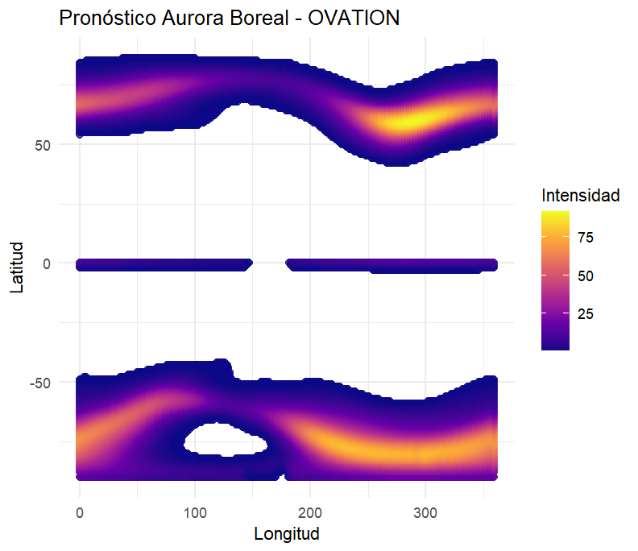
Figura 1 Gráfico de dispersión latitud/longitud/intensidad.
Fuente: Elaboración propia.
A partir de la visualización generada, se observa que la intensidad auroral se concentra principalmente en regiones cercanas a los polos, formando una banda característica alrededor de estas latitudes. Esta zona es conocida como óvalo auroral, una región donde las partículas cargadas provenientes del viento solar interactúan con el campo magnético terrestre y la atmósfera superior, generando las emisiones luminosas que caracterizan a las auroras (NOAA, ovation aurora latest, 2025).
La visualización confirma que la mayor parte de los valores de intensidad distintos de cero se encuentran en latitudes altas, aproximadamente entre 50° y 90° en ambos hemisferios, lo cual es consistente con la literatura científica sobre la distribución geográfica de las auroras boreales.
Este resultado también permite validar la coherencia del dataset utilizado, ya que la distribución observada coincide con el comportamiento esperado del fenómeno físico.

Nubosidad
Para el análisis de las condiciones atmosféricas se utilizó la información directamente de los datasets que proporciona la NASA a través de EARTHDATA (NASA - Worldview, 2025).
El producto seleccionado es MODIS/Terra Aerosol Cloud Water Vapor Ozone Daily L3 Global 1Deg CMG (MODIS Atmosphere Science Team, 2026) el cual contiene aproximadamente 600 datasets en arreglos de cuadricula, con separaciones de un grado en latitud y longitud.
Para la nubosidad, el dataset utilizado es Cloud_Fraction_Mean.

Tamaño y dimensiones del dataset
El conjunto de datos de nubosidad se compone de 64,800 registros, organizados en una cuadrícula geoespacial de 360 × 180 celdas que cubre la superficie del planeta.
Cada celda de la cuadrícula representa un área geográfica específica y contiene el valor promedio de la fracción de nubosidad para esa región.
La estructura del dataset responde a una discretización de la superficie terrestre en intervalos de un grado de longitud y un grado de latitud, lo que permite representar las condiciones atmosféricas de forma homogénea a escala global.

Estructura de variables
El dataset de nubosidad contiene una única variable que representa el porcentaje promedio de cobertura de nubes en cada celda de la cuadrícula geoespacial.
Variable | Tipo | Rango
Cloud_Fraction_Mean | Numérica | 0 a 100
Tabla 4 Estructura del dataset de nubosidad.
Fuente: Elaboración propia.

Resumen estadístico
Con el objetivo de comprender el comportamiento general de la nubosidad a escala global, se realizó un análisis de estadísticas descriptivas básicas sobre la variable Cloud_Fraction_Mean. Este análisis considera medidas como valores mínimos, máximos, media, mediana y cuartiles, las cuales permiten observar la distribución general de la cobertura de nubes en el conjunto de datos.
Variable | Min | Q1 | Mediana | Media | Q3 | Max
Cloud_Fraction_Mean | 0 | 38 | 74 | 64.54 | 97 | 100
Tabla 5 Resumen estadístico del dataset de nubosidad.
Fuente: Elaboración propia.
A partir del análisis estadístico se observa que los valores de nubosidad presentan una distribución amplia dentro del rango de 0 a 100, donde el valor mínimo corresponde a regiones completamente despejadas y el valor máximo indica cobertura total de nubes.
La media global de aproximadamente 64.54 sugiere que una proporción considerable de la superficie terrestre presenta algún nivel de cobertura nubosa en un momento determinado. Por su parte, la mediana de 74 indica que más de la mitad de las observaciones presentan niveles relativamente altos de nubosidad.
Estos resultados reflejan la naturaleza dinámica de la atmósfera terrestre y evidencian que la nubosidad es un factor relevante al analizar la visibilidad de fenómenos astronómicos desde la superficie, ya que incluso en presencia de actividad auroral intensa, una alta cobertura de nubes puede impedir su observación.

Distribución de los datos
Para analizar la distribución de la nubosidad global se generó un gráfico de distribución basado en los valores de la variable Cloud_Fraction_Mean.
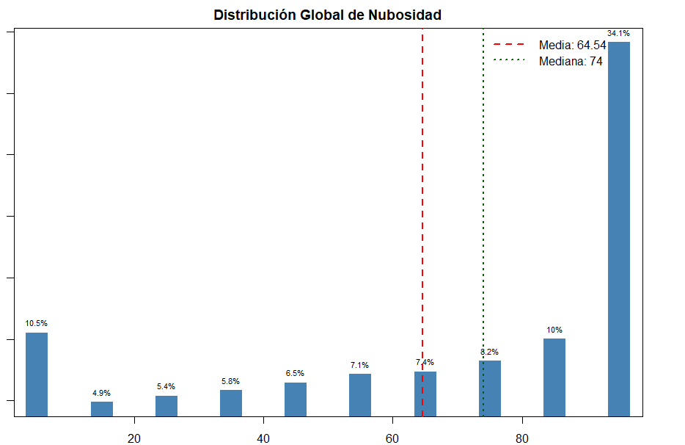
Figura 2 Gráfico de distribución de nubosidad.
Fuente: Elaboración propia.
La visualización muestra que la mayor parte de las observaciones se concentran en valores altos de nubosidad, lo que indica que gran parte del planeta presenta algún grado de cobertura de nubes en un momento dado. Este resultado resalta la importancia de considerar la nubosidad como un factor determinante en la estimación de la visibilidad de auroras boreales, ya que incluso en presencia de actividad auroral intensa, una alta cobertura de nubes puede impedir su observación desde la superficie.

Conclusiones del análisis exploratorio de datos
El análisis exploratorio realizado sobre los datasets de intensidad auroral y nubosidad permitió identificar diversas características relevantes de ambos conjuntos de datos, así como comprender su estructura y distribución espacial.
En el caso del dataset de intensidad auroral, se confirmó que la información se organiza en una cuadrícula geoespacial definida por las variables latitud, longitud e intensidad. Cada intersección de latitud y longitud representa un punto específico asociado con un valor estimado de intensidad auroral. A partir del análisis de la distribución espacial se observó que los valores de intensidad distintos de cero se concentran principalmente en latitudes altas, aproximadamente entre 50° y 90° en ambos hemisferios, lo cual coincide con el comportamiento físico esperado del fenómeno de las auroras.
Durante la revisión de la calidad de los datos no se identificaron valores nulos, registros faltantes ni duplicados, lo que indica que el conjunto de datos presenta una estructura consistente para su análisis. Sin embargo, se detectaron algunos registros con valores de intensidad mayores a cero en latitudes cercanas al ecuador. Aunque el modelo puede generar estimaciones en estas regiones, la observación de auroras en dichas latitudes es extremadamente improbable debido a la orientación del campo magnético terrestre (Sten, 2026).
Asimismo, se observó que la longitud geográfica se encuentra expresada en el rango 0 a 359 grados, formato común en datasets geoespaciales. Para facilitar su interpretación y visualización en el mapa interactivo, estos valores fueron posteriormente transformados al rango −180 a 180 grados, más utilizado en representaciones cartográficas.
Por otra parte, el análisis del dataset de nubosidad mostró que los datos se organizan en una cuadrícula global de 360 × 180 celdas, en la cual cada valor representa el porcentaje promedio de cobertura de nubes en una región específica del planeta. A diferencia del dataset de intensidad auroral, los valores de nubosidad no se encuentran ubicados en las intersecciones de latitud y longitud, sino en los centros de cada celda de la cuadrícula (Paul Hubanks, Steven Platnick, Michael King, and Bill Ridgway, 2026). Esto implica que el primer registro no corresponde exactamente a la intersección de latitud 90 y longitud −180, sino al punto central entre las coordenadas 89 y 90 de latitud y −180 y −179 de longitud, lo que equivale aproximadamente a latitud 89.5 y longitud −179.5.
En cuanto a la distribución de la nubosidad, se observó que una proporción considerable del planeta presenta niveles elevados de cobertura de nubes. Aproximadamente 44% de las regiones presentan nubosidad superior al 80%, mientras que solo alrededor de 10% de las zonas se encuentran despejadas o con nubosidad baja (≤10%). Este resultado resalta la importancia de considerar la nubosidad como un factor determinante en la visibilidad de auroras desde la superficie terrestre.
Finalmente, el análisis permitió identificar diferencias en la forma en que ambos datasets representan las coordenadas geoespaciales. Estas diferencias estructurales hacen necesario aplicar procesos de homologación espacial e interpolación, los cuales se describen en la siguiente sección.

Obtención y tratamiento de datos
Una vez comprendidas las características y estructura de los datasets mediante el análisis exploratorio de datos, fue necesario aplicar una serie de procesos de obtención, transformación y preparación de la información con el fin de permitir la integración de ambas fuentes dentro de una misma visualización geoespacial.
Los datos utilizados en este trabajo provienen de dos fuentes principales: el pronóstico de intensidad de auroras boreales publicado por la National Oceanic and Atmospheric Administration (NOAA) y el conjunto de datos de nubosidad global proveniente de los productos atmosféricos MODIS disponibles a través de la plataforma Earthdata de la NASA (MODIS Atmosphere Science Team, 2026).
Debido a que ambos datasets presentan diferencias en su estructura y representación espacial, fue necesario realizar diversas transformaciones para hacer posible su integración. Entre estas transformaciones se incluyen la obtención automática de los datos desde sus respectivas fuentes, la conversión de formatos, la normalización de coordenadas geoespaciales y la preparación de los conjuntos de datos para su posterior análisis.
En las siguientes subsecciones se describen los procedimientos aplicados para la obtención y tratamiento de cada uno de los datasets, así como el proceso utilizado para combinar ambas fuentes y estimar la probabilidad de visibilidad de auroras boreales.

Obtención y tratamiento del JSON de porcentaje de intensidad de auroras boreales
El conjunto de datos correspondiente al pronóstico de intensidad de auroras boreales es publicado por la National Oceanic and Atmospheric Administration (NOAA) a través de un archivo en formato JSON, disponible mediante un servicio web de acceso público (NOAA, ovation aurora latest, 2025).
Para la obtención de esta información se utilizó la función d3.json() de la librería D3.js (Observable, 2025), la cual permite recuperar archivos JSON directamente desde una URL y convertirlos en estructuras de datos manipulables dentro del entorno de programación utilizado para la visualización.
El archivo JSON contiene 65,160 registros, los cuales corresponden a la combinación de valores de latitud y longitud que conforman la cuadrícula geoespacial del modelo OVATION Aurora Forecast. En este esquema, la latitud se representa en el rango −90 a 90 grados, mientras que la longitud se expresa en el rango 0 a 359 grados, generando una cuadrícula de 181 × 360 puntos geográficos que cubren la superficie del planeta.
Cada registro incluye las coordenadas geográficas y el porcentaje estimado de intensidad auroral para ese punto específico del mapa.
Con el objetivo de mejorar el rendimiento de la visualización y facilitar la interpretación de los datos, se aplicaron diversos procesos de filtrado y transformación sobre el conjunto de datos original.
En primer lugar, se aplicó un filtro de intensidad mínima, considerando únicamente aquellos registros cuyo valor de intensidad fuera superior al 5%. Este criterio permite reducir significativamente la cantidad de puntos representados en el mapa, evitando sobrecargar la visualización con valores cercanos a cero que no aportan información relevante para la observación de auroras.
Asimismo, se restringieron los datos correspondientes a latitudes cercanas al ecuador, estableciendo una latitud mínima de 40 grados, con el objetivo de eliminar registros que, aunque presentes en el modelo, no corresponden a regiones donde el fenómeno pueda observarse de manera realista.
Finalmente, se realizó una transformación sobre los valores de longitud geográfica, originalmente expresados en el rango 0 a 359 grados, convirtiéndolos al rango −180 a 180 grados, formato más comúnmente utilizado en representaciones cartográficas y necesario para su correcta visualización dentro del globo interactivo.
Una de las limitaciones de este conjunto de datos es su resolución espacial, ya que cada punto representa aproximadamente una celda de un grado de latitud por un grado de longitud. Una vez aplicado el filtrado de intensidad mínima, los puntos restantes pueden cubrir áreas relativamente amplias de la superficie terrestre. En este sentido, una resolución espacial más fina (por ejemplo, separaciones de 0.5 o 0.1 grados) permitiría representar con mayor detalle la distribución de la intensidad auroral en las regiones donde el fenómeno presenta valores significativos.
Las transformaciones descritas permitieron obtener un conjunto de datos más compacto y adecuado para su representación dentro de la visualización geoespacial desarrollada en este trabajo.
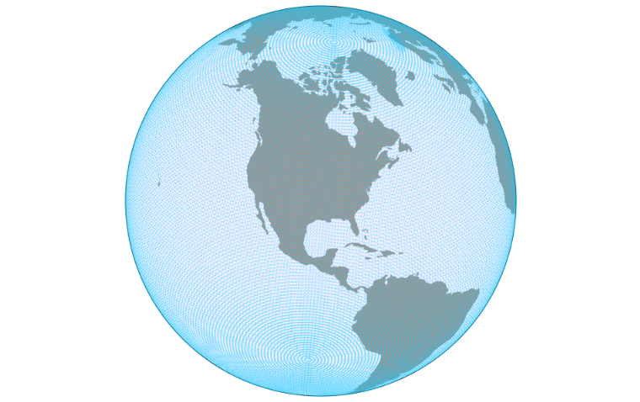  Figura 3 Mapeo completo de puntos del dataset de intensidad auroral. | 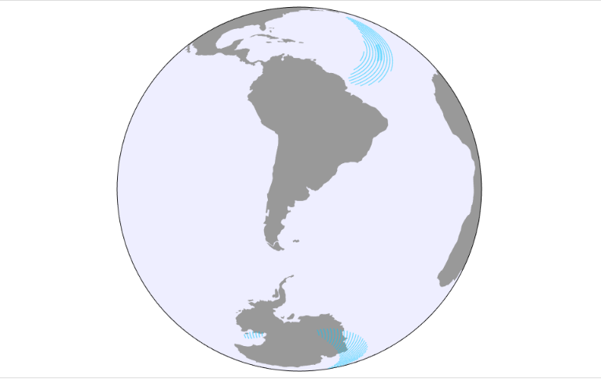  Figura 4 Mapeo filtrado de intensidad auroral.
Fuente: Elaboración propia.

Obtención y tratamiento de la nubosidad
Para incorporar las condiciones atmosféricas dentro del análisis de visibilidad de auroras boreales se utilizó el dataset Cloud_Fraction_Mean, correspondiente a los productos atmosféricos generados por el sensor MODIS (Moderate Resolution Imaging Spectroradiometer) y disponibles a través de la plataforma Earthdata de la NASA (MODIS Atmosphere Science Team, 2026).
La información se encuentra almacenada en archivos en formato HDF (Hierarchical Data Format), un formato ampliamente utilizado para el almacenamiento de grandes volúmenes de datos científicos provenientes de sensores satelitales.
Para obtener este archivo se realizó una solicitud mediante el servicio de APIs de Earthdata, generando un request que permite recuperar el archivo HDF correspondiente al dataset de nubosidad. Posteriormente, el archivo fue procesado utilizando Python, con el objetivo de extraer específicamente la variable Cloud_Fraction_Mean, la cual representa el porcentaje promedio de cobertura de nubes.
Una vez extraída esta variable, los datos fueron transformados a un formato JSON, generando un vector estructurado que facilita su consumo dentro del entorno de programación utilizado para la visualización.
El dataset resultante se organiza en una cuadrícula global compuesta por 360 columnas de longitud y 180 filas de latitud, generando un total de 64,800 registros que cubren la superficie del planeta.
A diferencia del dataset de intensidad auroral, en el cual los valores se encuentran ubicados en las intersecciones de latitud y longitud, los datos de nubosidad se encuentran posicionados en los centros de cada celda de la cuadrícula (Paul Hubanks, Steven Platnick, Michael King, and Bill Ridgway, 2026). Esto implica que el primer registro no corresponde exactamente a la intersección de latitud 90° y longitud −180°, sino al punto central entre las coordenadas 89° y 90° de latitud y −180° y −179° de longitud, lo que equivale aproximadamente a latitud 89.5° y longitud −179.5°.
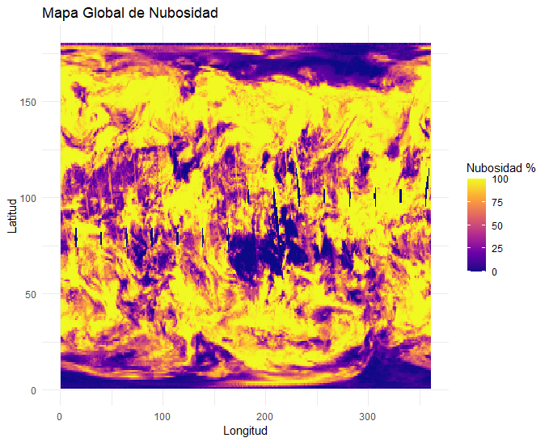
Figura 5 Ejemplo de mapeo de cuadrícula de nubosidad.
Fuente: Elaboración propia.
Esta diferencia en la representación espacial de ambos datasets introduce un desafío para su integración directa, ya que los valores de nubosidad no coinciden exactamente con las coordenadas utilizadas en el dataset de intensidad auroral.
Por esta razón, en la siguiente sección se describe el proceso utilizado para combinar ambos conjuntos de datos mediante técnicas de interpolación espacial, lo cual permite estimar los valores de nubosidad correspondientes a cada punto de intensidad auroral.

Privacidad y confidencialidad
Las fuentes de información utilizadas en este trabajo corresponden a datasets públicos, específicamente el pronóstico de intensidad de auroras boreales proporcionado por NOAA y los datos de nubosidad global de NASA. Debido a su carácter público, estos datos no contienen información personal ni requieren medidas específicas de privacidad o confidencialidad.
Sin embargo, como parte de las funcionalidades del sitio web desarrollado, se muestra de manera aproximada la geolocalización desde la cual el usuario realiza la consulta (ver sección 4). Por esta razón, se analizaron las implicaciones relacionadas con la protección de datos personales.
El Reglamento General de Protección de Datos (RGPD) establece en su Considerando 30 que:
“Las personas físicas pueden ser asociadas a identificadores en línea facilitados por sus dispositivos, aplicaciones, herramientas y protocolos, como direcciones de los protocolos de internet, identificadores de sesión en forma de «cookies» u otros identificadores, como etiquetas de identificación por radiofrecuencia.
Esto puede dejar huellas que, en particular, al ser combinadas con identificadores únicos y otros datos recibidos por los servidores, pueden ser utilizadas para elaborar perfiles de las personas físicas e identificarlas.” (RGPD, 2026)
De manera similar, la Ley Federal de Protección de Datos Personales en Posesión de los Particulares (LFPDPPP) establece en su artículo 2 que:
“Datos personales: Cualquier información concerniente a una persona identificada o
identificable. Se considera que una persona es identificable cuando su identidad pueda
determinarse directa o indirectamente a través de cualquier información”.
Ambas regulaciones coinciden en que la información que pueda asociarse directa o indirectamente a una persona puede considerarse dato personal. No obstante, en el caso del sitio desarrollado en este trabajo, el uso de la dirección IP se limita exclusivamente a la obtención de una ubicación aproximada para fines de visualización en el mapa.
El tratamiento de esta información contempla las siguientes características:
- La dirección IP se utiliza únicamente para estimar la ubicación geográfica aproximada del usuario.
- La dirección IP no se almacena en ningún momento y su procesamiento es efímero.
- No existe un sistema de registro o autenticación de usuarios dentro del sitio.
- La geolocalización se realiza mediante un servicio externo que proporciona una aproximación geográfica, y no una ubicación exacta (Kloudend, 2026).
- La información obtenida se utiliza únicamente para mostrar la ubicación aproximada en el mapa interactivo.
Bajo estas condiciones, la información utilizada en el sistema se mantiene anonimizada y no permite la identificación directa o indirecta de una persona. Por esta razón, el tratamiento de la información no constituye un procesamiento de datos personales en los términos establecidos por las regulaciones mencionadas.
No obstante, como medida de transparencia, el sitio incluye un apartado de tratamiento de datos donde se explica el uso de servicios de terceros para la obtención de la geolocalización y el propósito específico de esta información dentro de la aplicación (ver sección 4).

Metodología
La metodología aplicada en este trabajo es de tipo descriptivo y se apoya en técnicas de análisis exploratorio de datos (EDA), integración de datos geoespaciales y visualización interactiva. Su propósito es combinar, en una sola representación, la intensidad de la actividad auroral y la nubosidad, con el fin de estimar la probabilidad de visualización de auroras boreales en distintas coordenadas del planeta. Este enfoque se alinea con el objetivo del proyecto, ya que no busca construir un modelo predictivo basado en aprendizaje automático, sino integrar fuentes públicas de información para facilitar su interpretación visual y su consulta en un entorno web.

Integración y procesamiento de los datasets
Para poder analizar conjuntamente la intensidad de las auroras boreales y las condiciones de nubosidad, fue necesario realizar un proceso previo de integración y procesamiento de los datasets utilizados en este estudio.
El dataset de intensidad auroral publicado por la National Oceanic and Atmospheric Administration (NOAA) contiene una cuadrícula global basada en coordenadas de latitud y longitud con una resolución aproximada de un grado. Este conjunto de datos incluye valores de intensidad auroral expresados en porcentaje, con un total aproximado de 65,160 registros distribuidos a lo largo de la superficie del planeta (NOAA, ovation aurora latest, 2025).
Por su parte, la información de nubosidad proviene del producto MODIS/Terra Aerosol Cloud Water Vapor Ozone Daily L3 Global 1Deg CMG, el cual contiene una cuadrícula global de 360 por 180 celdas que representan la fracción media de nubosidad en cada celda geográfica (MODIS Atmosphere Science Team, 2026).
Debido a que ambos datasets presentan diferencias en la forma en que representan las coordenadas geográficas, fue necesario aplicar un proceso de normalización espacial. En particular, se transformó el rango de longitud del dataset de auroras desde el intervalo original de 0 a 359 grados al rango cartográfico estándar de −180 a 180 grados, con el fin de facilitar su correcta representación dentro de la visualización geoespacial.
Asimismo, se aplicó un filtrado a los datos de intensidad auroral, conservando únicamente aquellos registros con valores superiores al 5 %. Este filtrado permite reducir significativamente el número de puntos representados en el mapa interactivo, mejorando el rendimiento de la visualización sin afectar la interpretación del fenómeno auroral.

Técnicas de análisis
Las técnicas de análisis empleadas en este estudio corresponden principalmente a estadística descriptiva y análisis exploratorio de datos (EDA), aplicados con el objetivo de comprender la distribución espacial de la actividad auroral y de la nubosidad.
La estadística descriptiva permitió resumir el comportamiento de variables clave como la intensidad auroral, la nubosidad y la visibilidad estimada, mediante indicadores como valores mínimos, máximos, medias y distribuciones.
Por su parte, el análisis exploratorio de datos permitió identificar patrones geoespaciales relevantes, tales como la concentración de actividad auroral en latitudes polares y la distribución global de la nubosidad.
Estas técnicas resultan adecuadas para el propósito del estudio, ya que permiten analizar e interpretar fenómenos observables sin recurrir a modelos predictivos complejos, centrándose en la integración y visualización de información proveniente de fuentes científicas abiertas.

Cálculo de la visibilidad
Para estimar la probabilidad de visualizar auroras boreales en un punto específico del mapa, se utilizó como referencia la fórmula propuesta en la calculadora de visibilidad de auroras, la cual combina la intensidad geomagnética, la ubicación geográfica, la nubosidad y las condiciones de luminosidad:
$$V =\frac{\left(Kp_{\left\{factor\right\}}×Location_{\left\{factor\right\}}×\left(100 - Cloud\right)×LP_{\left\{factor\right\}}\right)}{100}$$
donde:
- V representa la probabilidad estimada de visibilidad de auroras.
- Kp_factor corresponde al porcentaje de intensidad auroral obtenido del dataset de NOAA.
- Cloud representa el porcentaje de nubosidad obtenido del dataset de NASA.
- Location_factor representa el ajuste por ubicación geográfica.
- LP_factor corresponde al factor de luminosidad ambiental.

Simplificación del modelo
Para los propósitos de este estudio se realizaron algunos ajustes a la fórmula original con el objetivo de adaptarla a la disponibilidad de datos.
En primer lugar, el Location_factor fue neutralizado en el cálculo de la matriz de visibilidad, debido a que tanto la intensidad auroral como la nubosidad ya se encuentran asociadas directamente a coordenadas geográficas específicas. Por lo tanto, el efecto de la ubicación ya se encuentra implícito en los datasets utilizados.
Por otra parte, se realizó una búsqueda de datasets que permitieran calcular el LP_factor, correspondiente a la luminosidad ambiental. Sin embargo, los conjuntos de datos disponibles no proporcionaban información consistente para las regiones polares analizadas en este estudio. Debido a esta limitación, se decidió neutralizar este factor dentro del cálculo de la matriz.
No obstante, para compensar la ausencia de este parámetro se incorporó una validación temporal basada en el horario local, con el fin de determinar si el punto analizado se encuentra en condiciones de luz diurna o nocturna.

Validación de luminosidad (día / noche)
Para estimar la probabilidad de visualización de auroras en un punto específico del mapa se estableció un flujo de validación inicial basado en la presencia o ausencia de luz solar.
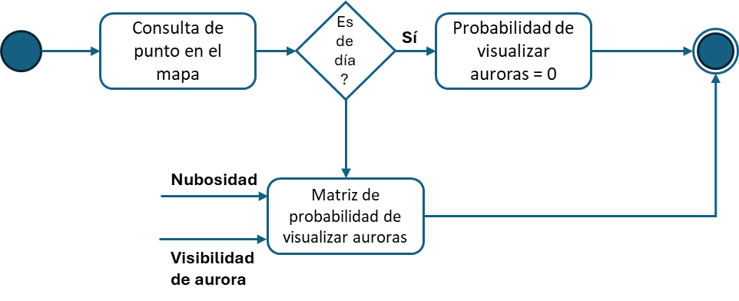
Figura 6 Flujo de validación para cálculo de visibilidad.
Fuente: Elaboración propia.
En este proceso, cuando un usuario consulta un punto del mapa, el sistema verifica primero si en dicha ubicación corresponde horario diurno. En caso de que el punto analizado se encuentre en condiciones de luz diurna, la probabilidad de visualización de auroras se establece automáticamente en cero, ya que la luminosidad solar impide observar el fenómeno.
En caso contrario, si el punto se encuentra en condiciones nocturnas, el sistema procede a consultar la matriz de probabilidad de visibilidad, la cual se calcula a partir de la combinación de la intensidad auroral y la nubosidad.

Homologación espacial de los datasets
Para generar la matriz de visibilidad fue necesario primero homologar las coordenadas geoespaciales de ambos conjuntos de datos. Como se observó en el análisis exploratorio, el dataset de intensidad auroral y el dataset de nubosidad utilizan representaciones espaciales diferentes.
Dado que el objetivo principal del estudio es analizar la visibilidad de auroras boreales en regiones polares, se utilizaron los datasets más recientes disponibles al 6 de marzo de 2026. Para efectos de homologación espacial se tomó como referencia la cuadrícula del dataset de intensidad auroral de NOAA, ajustando los valores de nubosidad para coincidir con estas coordenadas.
Para realizar este proceso se utilizó el método de interpolación bilineal, el cual permite estimar valores intermedios dentro de una cuadrícula a partir de valores conocidos.
Este método consiste en identificar, para cada coordenada de intensidad auroral, las cuatro celdas de nubosidad más cercanas dentro de la matriz de nubosidad y calcular un valor aproximado considerando la distancia relativa del punto a cada una de estas celdas.
De esta manera, en lugar de asignar únicamente el valor de una celda específica, se obtiene una estimación continua que representa de forma más precisa la variación espacial de la nubosidad entre los distintos puntos de la cuadrícula.
La interpolación bilineal fue seleccionada debido a que permite representar de forma más realista la transición espacial entre valores de nubosidad, evitando discontinuidades abruptas en el cálculo de la visibilidad.

Construcción de la matriz de visibilidad
Una vez homologadas las coordenadas de ambos datasets se generó una matriz de datos que integra la intensidad auroral y la nubosidad interpolada para cada punto geográfico analizado.
Esta matriz constituye el dataset base utilizado para estimar la visibilidad potencial de auroras boreales en cada coordenada del mapa.
La estructura del dataset resultante se muestra en la Tabla 6.
Variable | Tipo | Descripción
lon | Entero | Longitud
lat | Entero | Latitud
probability | Entero | Intensidad auroral
cloud | Decimal | Nubosidad interpolada
V_noLP | Decimal | Visibilidad calculada
Tabla 6 Estructura de variables de la matriz de visibilidad.
Fuente: Elaboración propia.
La Tabla 7 presenta los rangos de valores observados para cada una de las variables que componen la matriz de visibilidad.
Variable | Mínimo | Máximo
lon | -179 | 180
lat | -90 | 88
probability | 1 | 19
cloud | 0 | 100
V_noLP | 0 | 17
Tabla 7 Rangos de valores de la matriz.
Fuente: Elaboración propia.
Con el objetivo de comprender la distribución general de las variables utilizadas en el cálculo de visibilidad, se calcularon estadísticas descriptivas básicas, las cuales se presentan en la Tabla 8.
Variable | Media | Mediana | Q1 | Q3
probability | 4.6 | 3 | 1 | 7
cloud | 64 | 77 | 36.5 | 94.75
V_noLP | 1.7 | 0.615 | 0.13 | 1.99
Tabla 8 Estadísticas descriptivas.
Fuente: Elaboración propia.
A partir del análisis de la matriz resultante se calcularon algunos indicadores que permiten resumir el comportamiento general de las variables utilizadas en el modelo de visibilidad. Estos indicadores se presentan en la Tabla 9.
Indicador | Valor
Registros con cloud entre 80 y 100% | 46.60%
Registros con V_noLP ≤ 5 | 90.30%
Registros con V_noLP ≥ 10 | 2.41%
Correlación V_noLP vs probability | 0.594
Correlación V_noLP vs cloud | -0.624
Tabla 9 Indicadores clave.
Fuente: Elaboración propia.

Relación entre intensidad, nubosidad y visibilidad
La relación entre intensidad auroral, nubosidad y visibilidad puede observarse más adelante en la siguiente figura, donde se muestra la distribución de los valores de visibilidad en función de estas dos variables.
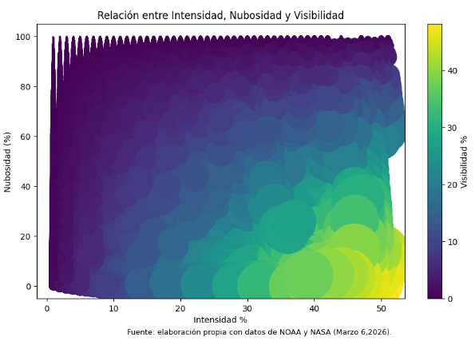
Figura 7 Relación entre intensidad auroral, nubosidad y visibilidad.
Fuente: Elaboración propia.
En la visualización se observa que la visibilidad presenta una relación directa con la intensidad auroral y una relación inversa con la nubosidad. Los valores de mayor visibilidad se concentran en la región inferior derecha del gráfico, donde coinciden altos niveles de intensidad auroral con baja cobertura de nubes.
Por el contrario, cuando la nubosidad es elevada, la visibilidad disminuye significativamente incluso en presencia de alta intensidad auroral.
Estos resultados confirman que la observación efectiva de auroras boreales depende no solo de la actividad geomagnética, sino también de las condiciones atmosféricas, siendo la nubosidad uno de los factores más determinantes.

Generación de la matriz de probabilidad de visualización
Una vez obtenidos los valores de visibilidad en la matriz resultante, se procedió a clasificar estos resultados en distintos niveles de probabilidad con el objetivo de facilitar su interpretación dentro de la visualización interactiva.
Dado que los valores de visibilidad calculados corresponden a una variable continua, se definieron tres categorías que permiten representar de forma más clara la probabilidad de observación de auroras boreales desde la superficie terrestre.
Las categorías utilizadas fueron las siguientes:
Categoría | Rango de probabilidad
Baja | 0 – 30 %
Media | 31 – 60 %
Alta | Mayor a 60 %
Tabla 10 Clasificación de niveles de probabilidad de visualización.
Fuente: Elaboración propia.
Esta clasificación permite simplificar la interpretación de los resultados dentro del mapa interactivo, ya que los usuarios pueden identificar de manera inmediata las regiones donde las condiciones de intensidad auroral y nubosidad favorecen la observación del fenómeno.
La relación conceptual entre la intensidad auroral, la nubosidad y los niveles de probabilidad de visualización se representa en la siguiente figura.
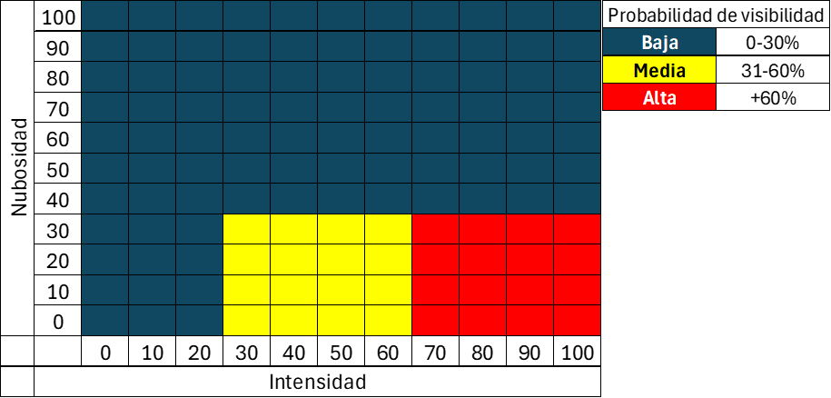
Figura 8 Matriz de probabilidad de visualización.
Fuente: Elaboración propia.
En esta representación se observa que los niveles más altos de probabilidad se concentran en regiones donde coinciden valores elevados de intensidad auroral con bajos niveles de nubosidad. Por el contrario, cuando la nubosidad aumenta o la intensidad auroral disminuye, la probabilidad de observación se reduce significativamente.
Esta clasificación permite traducir los valores numéricos de la matriz de visibilidad en una representación más intuitiva para el usuario final, facilitando la interpretación de las condiciones favorables para el avistamiento de auroras boreales.

Herramientas
Para el desarrollo del mapa interactivo se utilizaron diversas herramientas tecnológicas orientadas a la visualización de datos geoespaciales, el procesamiento de información y el despliegue de aplicaciones web estáticas. La selección de estas herramientas se basó principalmente en su facilidad de integración, la disponibilidad de documentación y su compatibilidad con el tipo de visualización requerida en el proyecto.
A continuación, se presentan las principales herramientas utilizadas junto con el respaldo de su elección.
Herramienta | Respaldo de la elección
D3.js | Librería de JavaScript ampliamente utilizada para visualización de datos. Permite manipular documentos basados en datos y generar visualizaciones interactivas directamente en el navegador. Además, cuenta con ejemplos documentados para la construcción de proyecciones geográficas y mapas interactivos, incluyendo representaciones de globo terráqueo con rotación controlada mediante interacción del usuario (Bostock, 2025).
HTML / CSS / JavaScript | Tecnologías base para el desarrollo de aplicaciones web. Se eligieron debido a su simplicidad para la creación de visualizaciones interactivas sin necesidad de frameworks complejos. Esto permitió desarrollar una solución ligera que puede ejecutarse directamente desde el navegador sin requerir procesos de compilación adicionales.
Python | Lenguaje de programación ampliamente utilizado en análisis y procesamiento de datos. En este proyecto se empleó principalmente para procesar el archivo HDF (Python Software Foundation, 2026) obtenido desde Earthdata, extraer el dataset de nubosidad y transformarlo a formato JSON para su posterior consumo dentro de la aplicación web.
GitHub | Plataforma de control de versiones utilizada para gestionar el código fuente del proyecto. Además, permite publicar sitios web estáticos mediante GitHub Pages, lo que facilita el despliegue público de la visualización sin necesidad de infraestructura adicional.
GitHub Actions | Servicio de automatización integrado en GitHub que permite ejecutar tareas programadas. En este proyecto se utiliza para automatizar la obtención y actualización de los datasets utilizados en la visualización.
Tabla 11 Herramientas utilizadas para el desarrollo del mapa interactivo.
Fuente: Elaboración propia.

Supuestos y limitaciones
Para el desarrollo de este estudio se consideraron ciertos supuestos relacionados con la disponibilidad y estructura de las fuentes de datos utilizadas.
En cuanto a la información meteorológica, existen diversas fuentes públicas que ofrecen datos climáticos globales, como los pronósticos del modelo GFS publicados por la NOAA o los productos satelitales disponibles a través de EUMETSAT (NOAA, NCEP GFS Forecasts (1.00 degree grid), 2025) (EUMESAT, 2025). Sin embargo, en este trabajo se seleccionó el conjunto de datos disponible en la plataforma EARTHDATA debido a que su estructura de cuadrícula geoespacial es muy similar a la utilizada en el dataset de intensidad auroral, lo que facilita el proceso de integración entre ambos conjuntos de datos.
Por otra parte, en el caso de la información de intensidad de auroras boreales, no se identificaron otras fuentes públicas que proporcionen datos equivalentes en formatos fácilmente consumibles mediante servicios web, como JSON o XML. Por esta razón, el dataset proporcionado por NOAA constituye actualmente la principal fuente disponible para este tipo de análisis.
Una de las limitaciones derivadas de esta fuente de información es su resolución espacial, ya que los valores de intensidad auroral se encuentran representados en una cuadrícula con intervalos aproximados de un grado de latitud por un grado de longitud. Esto implica que la visualización resultante no permite analizar variaciones del fenómeno a escalas espaciales más pequeñas.

Desarrollo del mapa interactivo
El mapa interactivo desarrollado en este proyecto consiste en un sitio web estático que permite visualizar de forma conjunta la intensidad estimada de auroras boreales y las condiciones de nubosidad a escala global. La aplicación integra la información proveniente de las fuentes de datos descritas en secciones anteriores y la representa mediante una visualización geoespacial interactiva accesible a través de internet.
La arquitectura general del sistema y el flujo de obtención y procesamiento de datos se ilustran en la Figura 9.
Para la obtención de la información sobre intensidad auroral, el sitio web consulta directamente el servicio proporcionado por NOAA mediante una solicitud HTTP. A través de esta consulta se recupera un archivo en formato JSON que contiene la cuadrícula global de intensidad auroral generada por el modelo OVATION Aurora Forecast. Este archivo es procesado dentro de la aplicación web y almacenado temporalmente en memoria para su utilización dentro de la visualización.
Por otra parte, la información de nubosidad se obtiene a partir de los productos de datos disponibles en la plataforma Earthdata de la NASA. Debido a que estos datos se distribuyen en formato HDF, fue necesario implementar un proceso de extracción y transformación utilizando un script desarrollado en Python.
Este script se ejecuta de forma automatizada mediante GitHub Actions, lo que permite recuperar periódicamente el archivo correspondiente al dataset de nubosidad. Durante este proceso se extrae el conjunto de datos científico (Scientific Data Set, SDS) asociado a la fracción de nubosidad y posteriormente se transforma a un formato JSON compatible con la aplicación web.
Una vez generados los archivos de datos necesarios, el sitio web utiliza esta información para representar los valores de intensidad auroral y nubosidad sobre el mapa mediante puntos geoespaciales distribuidos a lo largo de la superficie del planeta. Esta representación permite visualizar de manera simultánea ambas variables y facilita la identificación de regiones donde las condiciones podrían favorecer la observación de auroras boreales.
Adicionalmente, la interfaz de la visualización incluye controles interactivos que permiten al usuario modificar los rangos de intensidad auroral y nubosidad mostrados en el mapa, así como activar o desactivar las distintas capas de información disponibles. Estas funcionalidades permiten explorar de forma dinámica los datos representados y facilitan la interpretación de las condiciones de visibilidad en diferentes regiones del planeta.
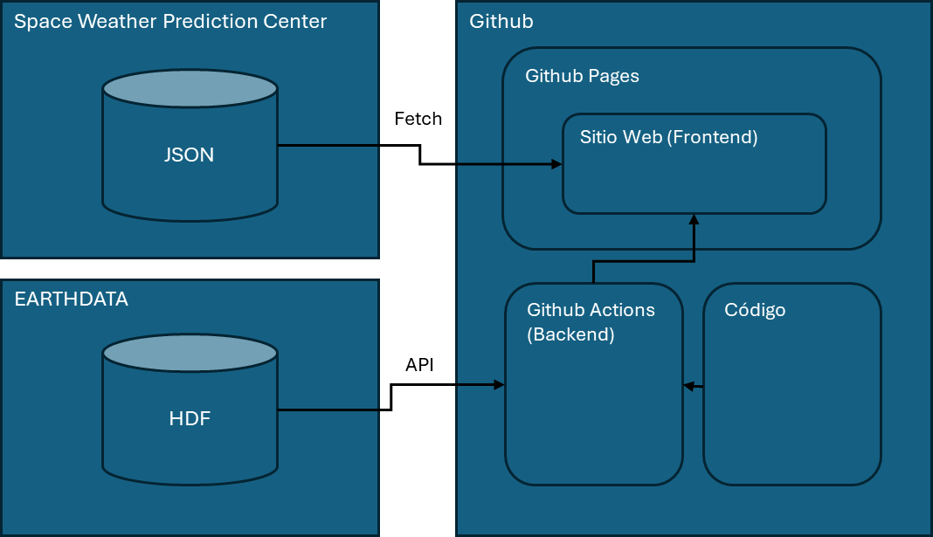
Figura 9 Arquitectura de alto nivel.
Fuente: Elaboración propia.

Extracción y procesamiento de la información
La visualización interactiva requiere la integración de dos fuentes principales de datos: el porcentaje de intensidad de auroras boreales y la fracción de nubosidad global. Debido a que ambos conjuntos de datos se distribuyen en formatos distintos y mediante mecanismos de acceso diferentes, fue necesario implementar dos flujos de extracción y procesamiento independientes.
El primero corresponde a la obtención directa del archivo JSON que contiene el pronóstico de intensidad auroral publicado por NOAA, el cual puede ser consultado directamente desde el navegador. El segundo flujo corresponde a la obtención de los datos de nubosidad provenientes de la plataforma Earthdata de la NASA, los cuales se distribuyen en formato HDF y requieren un proceso adicional de extracción y transformación antes de ser utilizados por la aplicación web.
La Figura 10 muestra de forma esquemática ambos flujos de extracción y procesamiento de datos, desde su obtención hasta su preparación para ser utilizados en la capa de visualización del mapa interactivo.

Extracción del JSON de porcentaje de intensidad de auroras boreales
El archivo JSON que contiene la información de intensidad auroral es publicado de forma abierta por el Space Weather Prediction Center de NOAA, por lo que puede ser consultado directamente por el sitio web desarrollado. Para recuperar esta información se utiliza la función fetch disponible en JavaScript a través de la librería D3.js, la cual permite realizar solicitudes HTTP y procesar archivos JSON dentro del navegador.
Una vez recuperado el archivo JSON, los datos contenidos en la estructura de coordenadas son extraídos y procesados dentro de la aplicación web. Durante esta etapa se aplican dos transformaciones principales descritas previamente en la sección de tratamiento de datos.
En primer lugar, se realiza una normalización de los valores de longitud geográfica, transformando el rango original de 0 a 359 grados al rango cartográfico estándar de −180 a 180 grados, lo cual facilita su correcta representación dentro del mapa interactivo.
Posteriormente, se aplica un filtrado de latitudes bajas con el objetivo de eliminar registros ubicados en regiones cercanas al ecuador, donde la probabilidad de observar auroras boreales es extremadamente baja. Este filtrado permite reducir la cantidad de puntos representados en la visualización y mejorar el rendimiento del sistema.
Una vez aplicadas estas transformaciones, los datos procesados se envían a la función encargada de construir la capa de proyección del porcentaje de intensidad auroral dentro del mapa interactivo.

Extracción del HDF de nubosidad
La información de nubosidad utilizada en este trabajo proviene de los productos atmosféricos disponibles a través de la plataforma Earthdata de la NASA, los cuales se distribuyen en archivos científicos en formato HDF (Hierarchical Data Format).
Estos archivos pueden ser descargados directamente desde los repositorios de datos científicos (NASA (LAADS, DAAC), 2026) o mediante el uso del API de Earthdata. Para acceder a este servicio es necesario realizar previamente un registro en la plataforma Earthdata y generar un token de autenticación que permite realizar solicitudes de descarga automatizadas (NASA-EARTHDATA Login, 2026).
Una vez descargado el archivo HDF correspondiente al dataset de nubosidad, se ejecuta un proceso de extracción utilizando un script desarrollado en Python. Este script identifica y extrae el conjunto de datos científico (Scientific Data Set, SDS) correspondiente a la variable Cloud_Fraction_Mean, la cual representa el porcentaje promedio de cobertura de nubes en cada celda de la cuadrícula global.
Posteriormente, los valores extraídos son transformados a formato JSON con el objetivo de facilitar su integración dentro de la aplicación web y permitir su representación en el mapa interactivo.
A diferencia del flujo de obtención del JSON de intensidad auroral, este proceso se ejecuta fuera del entorno del navegador. Esto se debe a que la lectura y procesamiento de archivos HDF requiere librerías especializadas y una capacidad de procesamiento mayor a la disponible dentro de una página HTML.
Por esta razón, el script de extracción y transformación de datos de nubosidad se ejecuta de forma automatizada mediante GitHub Actions, lo que permite preparar los datos en formato JSON antes de que sean consumidos por la aplicación web.
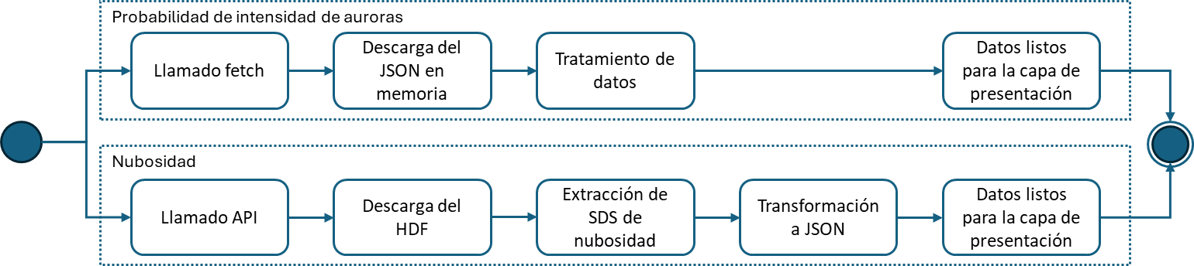
Figura 10 Flujos de extracción de información para JSON y HDF.
Fuente: Elaboración propia

Desarrollo del mapa interactivo
El mapa interactivo fue desarrollado a partir de una proyección bidimensional de la superficie terrestre que simula la visualización de un globo. Esta proyección permite representar la información geoespacial de forma continua sobre la superficie del planeta, facilitando la exploración visual de las regiones donde pueden observarse auroras boreales (Bostock, 2025).
La base del mapa incluye una capa inicial que contiene la representación de la superficie terrestre y las divisiones políticas entre países. Sobre esta base se implementaron funciones de interacción que permiten al usuario arrastrar el globo para cambiar la perspectiva, así como seleccionar puntos específicos sobre la superficie del mapa.
Sobre esta base cartográfica se proyectan tres capas de información adicionales que permiten visualizar distintas variables relacionadas con la observación de auroras boreales. Cada una de estas capas puede activarse o desactivarse mediante controles interactivos en la interfaz, lo que permite explorar de manera independiente cada conjunto de datos.
Las capas de información utilizadas son las siguientes:
- Día y noche: muestra las zonas del planeta que se encuentran bajo iluminación solar o en condiciones nocturnas mediante una capa de transparencia sobre el mapa.
- Nubosidad: representa el porcentaje de cobertura de nubes en cada punto de la cuadrícula global. La intensidad del color azul indica el nivel de nubosidad presente en la región.
- Intensidad de auroras: muestra el porcentaje de intensidad auroral estimado por el modelo OVATION, representado mediante puntos distribuidos sobre las regiones donde existe actividad geomagnética.
Las capas proyectadas sobre el mapa interactivo se muestran en la Figura 11, mientras que la Figura 12 presenta un ejemplo de la base del mapa con cada una de las capas visualizadas de forma independiente.
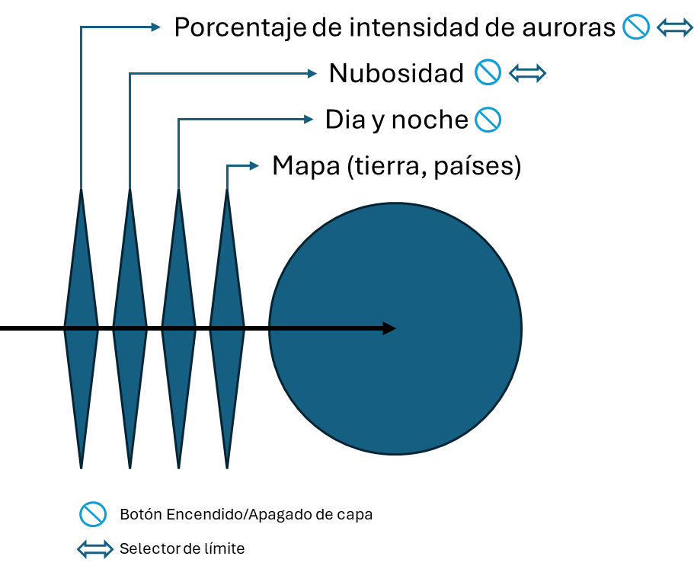  Figura 11 Capas proyectadas sobre mapa interactivo.  Fuente: Elaboración propia. | 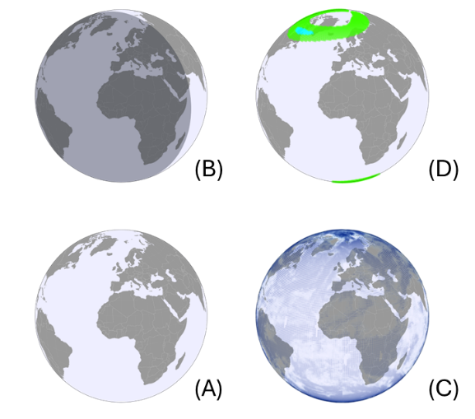  Figura 12 Base de mapa interactivo con capa de tierra y países (A), día y noche (B), nubosidad (C) e intensidad de auroras (D).  Fuente: Elaboración propia.

Funciones interactivas
El mapa interactivo incorpora diversas funciones que permiten al usuario explorar la información representada de manera dinámica y comprender visualmente la relación entre la intensidad auroral, la nubosidad y las condiciones de iluminación del planeta.
Entre las principales funciones se incluyen la rotación del globo mediante arrastre del cursor, el acercamiento y alejamiento del mapa (zoom), la activación o desactivación de capas de información y la selección de puntos específicos sobre la superficie del planeta.
La función de arrastre genera un efecto de rotación del globo que permite visualizar regiones que inicialmente se encuentran fuera del campo de visión. Por su parte, las funciones de acercamiento y alejamiento permiten obtener mayor nivel de detalle en áreas específicas del mapa, así como mejorar la precisión al seleccionar un punto determinado dentro de la superficie del planeta.
La interfaz del sistema incluye un panel de control desde el cual es posible activar o desactivar las capas de visualización correspondientes a la intensidad de auroras boreales, la nubosidad y la condición de iluminación del planeta (día o noche). Asimismo, se incorporan controles deslizables que permiten ajustar los límites de intensidad auroral y de nubosidad que serán representados en el mapa, facilitando el filtrado de valores poco relevantes para la observación del fenómeno.
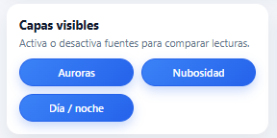 | 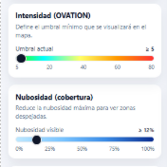
Figura 13 Controles de visualización del mapa interactivo (capas y filtros de intensidad y nubosidad).
Fuente: Elaboración propia.
Cuando el usuario selecciona un punto sobre el globo terráqueo, el sistema recupera y presenta información asociada a dicha ubicación. Entre los datos mostrados se incluyen las coordenadas geográficas (latitud y longitud), el porcentaje de intensidad auroral, el porcentaje de nubosidad y la condición de iluminación (día o noche). Esta información se presenta en un panel de detalle que permite interpretar de manera más clara los factores que influyen en la visibilidad de las auroras boreales.
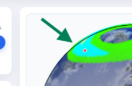 | 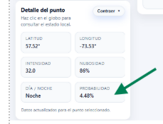
Figura 14 Selección de punto sobre el mapa y visualización de información detallada.
Fuente: Elaboración propia.
Adicionalmente, la interfaz muestra información contextual relacionada con la consulta realizada. Entre estos elementos se incluye una localización aproximada del usuario basada en la dirección IP desde la cual se realiza la consulta, así como información sobre la versión de los datos utilizados y el momento de su última actualización.
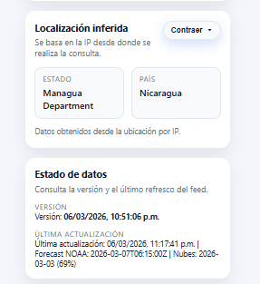
Figura 15 Información contextual mostrada en la interfaz: localización inferida y estado de actualización de los datos.
Fuente: Elaboración propia.

Geolocalización aproximada del usuario
El sistema incluye una funcionalidad de geolocalización aproximada basada en la dirección IP desde la cual se realiza la consulta. Esta característica permite posicionar al usuario dentro del mapa interactivo y facilitar la exploración de las condiciones de visibilidad de auroras en su región.
La información de ubicación se obtiene mediante el uso de un servicio público de geolocalización por IP (Kloudend, 2026), el cual devuelve un archivo JSON con datos relacionados con la dirección IP que realiza la consulta, incluyendo latitud, longitud y país de origen.
Una vez obtenida esta información, el sistema utiliza las coordenadas para posicionar un marcador dentro del mapa interactivo que indica la ubicación aproximada del usuario.
El flujo de obtención de la información de geolocalización se muestra en la Figura 17.
Figura 16 Flujo de geolocalización por dirección IP.
Fuente: Elaboración propia.
Aunque la dirección IP puede considerarse un identificador en línea, en este proyecto no se almacena ni procesa información personal del usuario. El uso de esta información se limita únicamente a la obtención de una ubicación aproximada para fines de visualización, aspecto que se discute con mayor detalle en la sección de consideraciones de Privacidad y confidencialidad.

Publicación del sitio web
El mapa interactivo se publica como un sitio web estático mediante el servicio GitHub Pages, el cual permite alojar aplicaciones web directamente desde repositorios de código sin necesidad de contratar servicios de alojamiento adicionales.
A través de esta plataforma es posible acceder públicamente al mapa interactivo y explorar las distintas capas de información disponibles. La interfaz incluye controles para activar o desactivar las capas de intensidad auroral, nubosidad y día/noche, así como selectores para ajustar los límites de visualización de cada variable.
Asimismo, el sitio incorpora un panel de control que permite consultar información detallada de los puntos seleccionados sobre el mapa, facilitando la interpretación de las condiciones de visibilidad de auroras boreales en distintas regiones del planeta.
La Figura 17 muestra una captura del sitio web en funcionamiento.
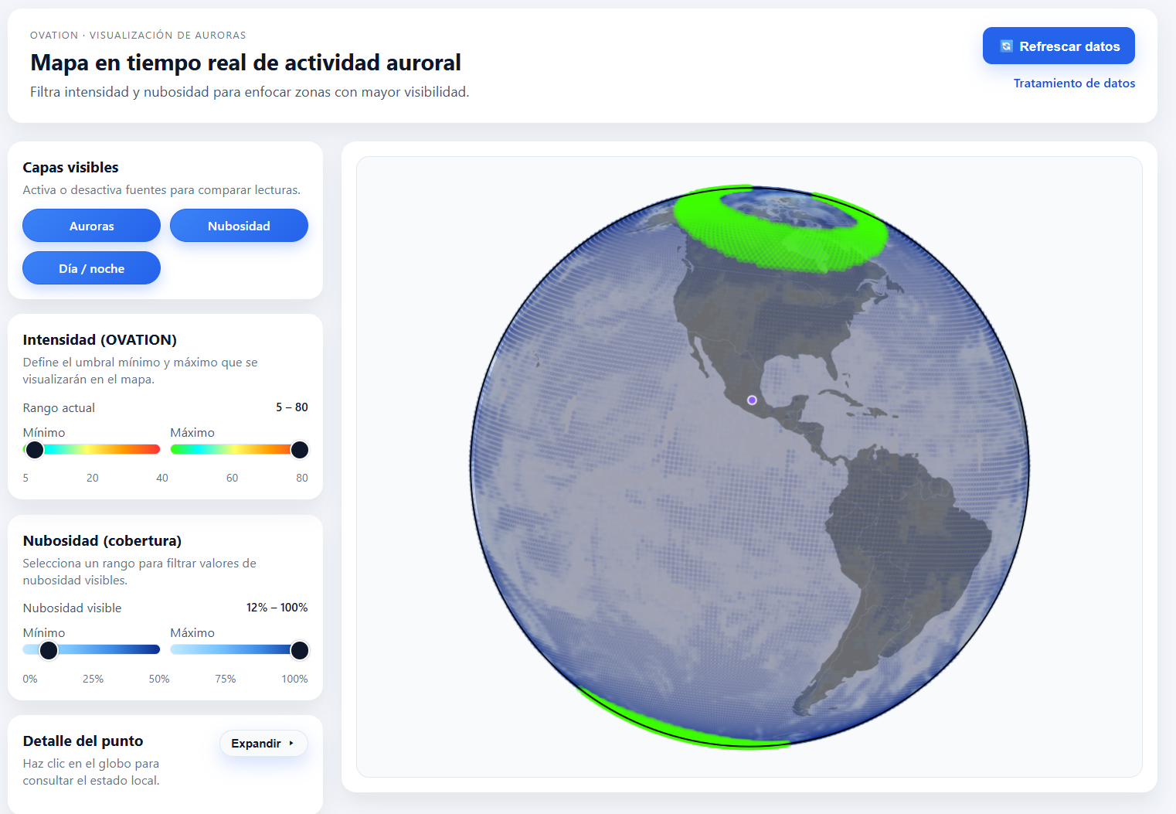
Figura 17 Interfaz del sitio web del mapa interactivo.
Fuente: Elaboración propia.

Conclusiones y líneas futuras
El desarrollo del presente proyecto permitió integrar distintas fuentes públicas de información científica con el objetivo de generar una visualización geoespacial que facilite la identificación de regiones con potencial para la observación de auroras boreales. La combinación de datos de intensidad auroral y cobertura de nubosidad en una misma representación visual permitió construir una herramienta que sintetiza información que normalmente se encuentra distribuida en distintos servicios especializados.
Durante el desarrollo del proyecto uno de los principales retos fue la identificación de fuentes de información adecuadas que cumplieran con los requisitos de acceso público, actualización periódica y cobertura global.

Evaluación y discusión de resultados
El objetivo del proyecto consistió en proporcionar una herramienta que permitiera identificar de manera visual las regiones del planeta donde existe mayor probabilidad de observar auroras boreales, integrando en una sola visualización la intensidad de actividad auroral y las condiciones de nubosidad.
Para la obtención de la información relacionada con la intensidad de auroras boreales, no fue posible encontrar múltiples fuentes públicas de datos equivalentes al servicio JSON proporcionado por el Space Weather Prediction Center de NOAA, el cual ofrece un pronóstico actualizado basado en el modelo OVATION Aurora Forecast (NOAA, Aurora - 30 Minute Forecast, 2025). Debido a su disponibilidad pública y cobertura global, esta fuente se convirtió en el componente principal para representar la intensidad auroral en el mapa interactivo.
En el caso de la información de nubosidad, el proceso de búsqueda resultó más complejo. Inicialmente se exploró la posibilidad de inferir la nubosidad mediante técnicas de rasterización de imágenes provenientes del servicio NASA Worldview (NASA - Worldview, 2025). Sin embargo, este enfoque presentaba limitaciones relacionadas con la precisión del análisis y la complejidad del procesamiento de imágenes.
Posteriormente se identificó que los productos atmosféricos del sensor MODIS, específicamente el dataset MOD08_D3, contienen información sobre la fracción media de nubosidad a escala global (MODIS Atmosphere Science Team, 2026). Este dataset permitió obtener datos estructurados y consistentes para representar la cobertura de nubes en la visualización.
La integración de ambas fuentes de información representó otro desafío importante, ya que los datasets presentan estructuras y resoluciones espaciales diferentes. Para resolver esta situación se aplicaron técnicas de normalización geoespacial e interpolación que permitieron homologar las coordenadas de ambos conjuntos de datos.
Como resultado de este proceso fue posible generar una visualización interactiva que permite explorar simultáneamente la intensidad auroral y la nubosidad, facilitando la identificación de regiones donde las condiciones atmosféricas podrían favorecer la observación del fenómeno.

Conclusiones
El desarrollo del mapa interactivo permitió demostrar que la integración de datos geoespaciales provenientes de distintas fuentes científicas puede utilizarse para construir herramientas de visualización que faciliten la interpretación de fenómenos naturales complejos.
El sistema desarrollado integra información de actividad auroral proporcionada por NOAA y datos de nubosidad provenientes de la NASA, permitiendo representarlos de manera conjunta sobre un globo interactivo. Esta integración permite observar de forma más clara cómo la visibilidad de las auroras boreales depende tanto de la intensidad geomagnética como de las condiciones atmosféricas presentes en cada región.
Asimismo, la incorporación de funciones interactivas como filtros de intensidad y nubosidad, selección de puntos geográficos y visualización de capas permite al usuario explorar la información de forma dinámica y comprender mejor los factores que influyen en la observación del fenómeno.
En conjunto, el proyecto cumple con el objetivo de desarrollar una visualización geoespacial accesible a través de internet que integre múltiples fuentes de información científica para facilitar la estimación de la probabilidad de observación de auroras boreales.

Líneas futuras
El sistema desarrollado representa una primera aproximación a la integración de información auroral y meteorológica en una visualización interactiva. Sin embargo, existen diversas oportunidades de mejora que podrían explorarse en trabajos futuros.
Una posible línea de desarrollo consiste en incorporar variables adicionales que influyen en la observación de auroras boreales, como la contaminación lumínica o las condiciones meteorológicas más detalladas, incluyendo pronósticos de nubosidad en intervalos de tiempo más cortos.
Asimismo, podría explorarse la integración de datasets históricos que permitan analizar la frecuencia de observación de auroras en distintas regiones del planeta y generar modelos más avanzados de estimación de visibilidad.
Finalmente, otra posible extensión del proyecto sería el desarrollo de aplicaciones móviles o sistemas de alerta que notifiquen a los usuarios cuando se presenten condiciones favorables para la observación de auroras boreales en su ubicación.

Referencias bibliográficas
Bostock, M. (30 de 12 de 2025). Versor dragging. Obtenido de https://observablehq.com/@d3/versor-dragging
EUMESAT. (30 de 12 de 2025). Cloud Mask - MSG - 0 degree. Obtenido de EUMESAT: https://data.eumetsat.int/product/EO:EUM:DAT:MSG:CLM
Hub, A. C. (2026). Aurora Visibility Calculator. Obtenido de Agri Care Hub: https://agricarehub.com/aurora-visibility-calculator/
Iceland Met Office. (30 de 12 de 2025). Aurora Forecast. Obtenido de vedur.is: https://en.vedur.is/weather/forecasts/aurora/
Kloudend. (01 de 03 de 2026). ipapi. Obtenido de IP Location lookup and Geolocation API: https://ipapi.co/json/
MODIS Atmosphere Science Team. (08 de 02 de 2026). MODIS/Terra Aerosol Cloud Water Vapor Ozone Daily L3 Global 1Deg CMG [Data set]. doi:https://doi.org/10.5067/MODIS/MOD08_D3.061
NASA - Worldview. (30 de 12 de 2025). Worldview. Obtenido de EARTHDATA: https://www.earthdata.nasa.gov
NASA (LAADS, DAAC). (01 de 03 de 2026). Index of Archive/ AllData/ 61/ MOD08_D3. Obtenido de The Level-1 and Atmosphere Archive & Distribution System Distributed Active Archive Center: https://ladsweb.modaps.eosdis.nasa.gov/archive/allData/61/MOD08_D3/
NASA. (30 de 12 de 2025). Worldview. Obtenido de EARTHDATA: https://www.earthdata.nasa.gov
NASA-EARTHDATA LOGIN. (01 de 03 de 2026). EARTHDATA LOGIN. Obtenido de EARTHDATA LOGIN: https://urs.earthdata.nasa.gov/home
NOAA. (30 de 12 de 2025). Aurora - 30 Minute Forecast. Obtenido de Space Weather Prediction Center: https://www.swpc.noaa.gov/products/aurora-30-minute-forecast
NOAA. (30 de 12 de 2025). NCEP GFS Forecasts (1.00 degree grid). Obtenido de National Weather Service: https://nomads.ncep.noaa.gov/gribfilter.php?ds=gfs_1p00
NOAA. (30 de 12 de 2025). ovation aurora latest. Obtenido de Aurora Forecast: https://services.swpc.noaa.gov/json/ovation_aurora_latest.json
Observable. (30 de 12 de 2025). d3-fetch. Obtenido de D3js: https://d3js.org/d3-fetch#json
PAUL HUBANKS, STEVEN PLATNICK, MICHAEL KING, AND BILL RIDGWAY. (8 de 02 de 2026). MODIS Atmosphere L3 Gridded Product Algorithm Theoretical Basis Document (ATBD) & Users Guide. Obtenido de https://atmosphere-imager.gsfc.nasa.gov/sites/default/files/ModAtmo/L3_ATBD_C6_C61_2019_02_20.pdf
Python Software Foundation. (01 de 03 de 2026). pyhdf 0.11.6. Obtenido de Python Package Index: https://pypi.org/project/pyhdf/
RGPD. (2026). Considerando 30. Obtenido de Reglamento general de protección de datos (RGPD): https://gdpr-text.com/es/read/recital-30/
Sten. (08 de 02 de 2026). Why don’t auroras happen near the equator? Obtenido de The Astronomy Cafe: https://sten.astronomycafe.net/why-dont-auroras-happen-near-the-equator/

